Муниципальное бюджетное образовательное учреждение
«Центр развития дошкольного образования»
города Чебоксары Чувашской Республики

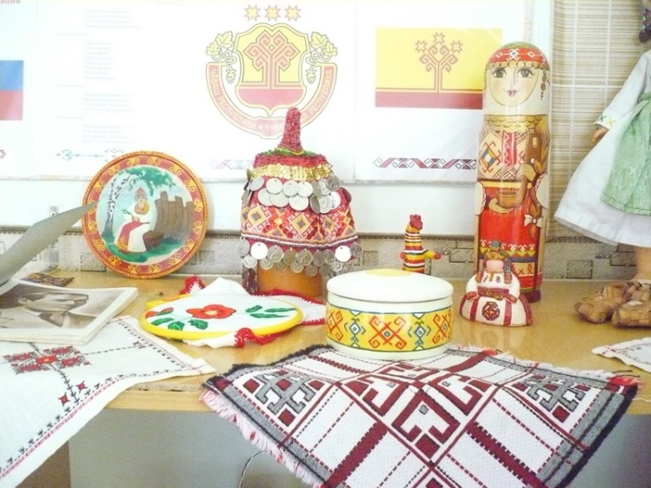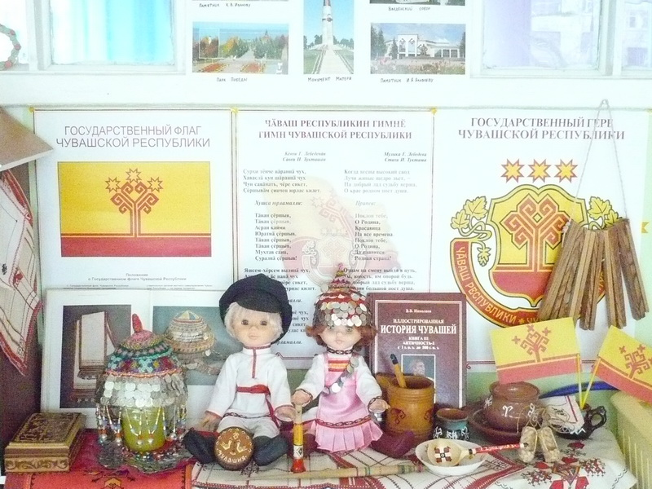

Рекомендации
по оформлению уголков краеведения
в группах

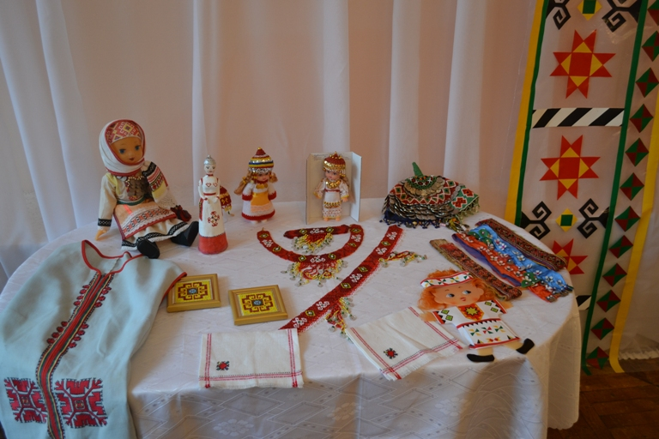
Порфирьева Л.И., старший методист
МБУ «ЦРДО» г. Чебоксары,
Ефимова Т.Г. старший воспитатель МБДОУ
«Детский сад № 19» г. Чебоксары
Семенова Н.Д старший воспитатель МБДОУ
«Детский сад № 160» г. Чебоксары
Героева Н.Л. старший воспитатель МБДОУ
«Детский сад № 125» г. Чебоксары
Гритчина М.А. старший воспитатель
МБДОУ «Детский сад № 98» г. Чебоксары

2016

Как у маленького деревца, еле поднявшегося над
землей, заботливый садовник укрепляет корень,
от мощности которого зависит жизнь
растения на протяжении нескольких
десятилетий, так учитель должен заботиться
о воспитании у своих детей чувства
безграничной любви к Родине.
В. А. Сухомлинский

РЕКОМЕНДАЦИИ
ПО ОФОРМЛЕНИЮ СОДЕРЖАНИЯ УГОЛКОВ КРАЕВЕДЕНИЯ
В РАЗНЫХ ВОЗРАСТНЫХ ГРУППАХ ДОУ

При реализации образовательной программы дошкольного образования в различных организационных моделях и формах развивающая предметно-пространственная среда (далее РППС) должна обеспечивать:
- соответствие общеобразовательной программе ДОО;
- соответствие материально-техническим и медико-социальным условиям пребывания детей в ДОО;
- соответствие возрастным возможностям детей;
- трансформируемость в зависимости от образовательной ситуации, интересов и возможностей детей;
- возможность использования различных игрушек, оборудования и прочих материалов в разных видах детской активности;
- вариативное использование различных пространств (помещений) и материалов (игрушек, оборудования и пр.) для стимулирования развития детей;
- наличие свободного доступа детей (в том числе с ограниченными возможностями физического здоровья и детей-инвалидов) непосредственно в организованном пространстве к игрушкам, материалам, пособиям и техническим средствам среды.
- соответствие всех компонентов РППС требованиям безопасности и надежности при использовании согласно действующим СанПиН.
С учетом вышеуказанных требований РППС ДОО должна обеспечивать вариативность на содержательно-педагогическом уровне образовательного процесса. Данная задача решается системно, упорядочивая множество игровых средств ДОО в «систему игровых средств» – «игровую поддержку развития детей».

Задачи образовательной деятельности в уголке краеведения:
- научить ребенка понимать, что и у людей, и у вещей есть своя история;
- пробудить у юных граждан чувство любви к своему городу, краю, уважение к его традициям и обычаям;
- воспитать толерантное отношение к другим народам и людям различных национальностей; уважение к культуре других народов (обычаям, традициям), готовность понимать и принимать систему иных ценностей;
- формировать духовно-нравственное отношение ребенка к семье, республике, стране, природе родного края, единство эстетических чувств и нравственных ценностей;
- пробуждать в детях эмоциональную отзывчивость через приобщение к искусству, музыке, литературе, народной культуре;
- развивать потребность в самостоятельном освоении окружающего мира путем изучения культурного наследия разных эпох и народов;
- воспитать у дошкольника чувство собственного достоинства.

Требования к оформлению:
- эстетическая направленность;
- рациональное размещение уголка по краеведению;
- учет возрастных особенностей детей;
- воспитательная и развивающая направленность;
- целесообразность размещения “экспонатов”, доступность, научность, достоверность представленного материала;
- Безопасность.

Примерный рекомендуемый материал для оформления
уголка краеведения в детском саду

Элементы | Младший дошкольный возраст | Средний возраст | Старший дошкольный возраст
Символика |  | Элементы  Государственной символики.  Элементы символики Чувашской Республики (флаг, герб).  Элементы символики города Чебоксары (герб, флаг города, фирменные знаки промышленных предприятий и т.д.). | Карта Российской Федерации (желательно, чтобы эта карта была предназначена для детей и содержала необходимый материал о городах России (столица Родины, символика городов, главные достопримечательности); о природных зонах; о населяющих страну народах; о промышленности и сельском хозяйстве.  Символика России (герб, гимн, флаг). Портрет президента страны, главы Чувашской Республики.  Глобус, карта мира (для детей).
Альбомы, картины - иллюстрации, папки-передвижки с иллюстрациями,  тематические папки | «Наша семья»,  «Улицы города»,  «Мой город»,  «Наш детский сад», «Праздники дома и в детском саду» и др.  «Природа родного края»,  «Растительный и животный мир»,  «Наш город во все времена года» и др.  Картины – иллюстрации: «Труд взрослых»,  «Дети, живущие в других городах» и др. | «Я живу в Чебоксарах»,  «Природа края» (о животном и растительном мире),  «Город Чебоксары в разные времена года»,  «Моя Чувашия»,  «Моя Россия» (города Поволжья) и др.  Фотоматериалы, фотоальбомы иллюстрации, открытки, тематические папки, знакомящие с историей родного города,  его знаменитыми жителями, достопримечательностями города, флорой и фауной, транспортом, архитектурой, профессиями жителей.  Картины – иллюстрации, аналогичные тем, что были в младшей группе, но с усложненным содержанием. | «Наш город» (образование, культура, спорт, медицина и др. сферы деятельности),  «Наш край Чувашский» (медицина, спорт, культура, образование, костюмы, песни, национальная кухня и др.),  «Народы Поволжья»,  «Россия» (города).  Семейные фотоальбомы, самодельные книги на темы  «Герб моей семьи», «Генеалогическое древо».  Возможен вариант – «Портфолио ребенка».  Фотоальбомы о достопримечательностях города Чебоксары (других городах Республики), Чувашии;  «Природа родного края», «Промышленность нашего города», «Культурные центры нашего города » и т.д.  Фотоальбом о столице нашей Родины - Москве.  Фотоальбомы о центральных городах России и их достопримечательностях; о крупных городах мира, о разных странах и континентах и т.д.  Тематические папки с иллюстрациями и фотографиями: «История возникновения города», «Промышленность города»,  «Наука, образование и культура города Чебоксары»,  «Знаменитые земляки»,  «Россия в годы Великой Отечественной войны», «Достопримечательности города Чебоксары»,  «Архитектура», «Спорт»,  «Мой край» (карта и символика Чувашской Республики; материал, знакомящий детей со славным прошлым родного края (история городов, деревень и их настоящее), с природой родного края) и др.  Тематические папки с иллюстрациями, рассказывающими о жизни людей в других странах, их обычаях, традициях, занятиях и профессиях.  Картины – иллюстрации по всем темам.
Дидактический материал по приобщению детей к истокам народной культуры | Матрешки, отличающиеся по этнографическим мотивам:  русские матрешки (семеновские, полхов-майданские);  чувашские матрешки,  татарские матрешки;  мордовские матрешки.  Кукла в русском национальном костюме.  Кукла в чувашском национальном костюме.  Кукла в татарском национальном костюме.  Кукла в мордовском национальном костюме.  Чувашская ткань-пестрядь в крупную и мелкую клетку и пестрядь без клеток — полосатая ткань;  Чувашские домотканые материалы; | Предметы старины,  народные игрушки;  куклы из деревянных чурбачков, предметы народного декоративно – прикладного искусства (матрешки, дымковские игрушки, различные виды росписи, вышивка, резьба по дереву и пр.);  различные макеты (крестьянская изба, комната – горница, крестьянское подворье и т.п.); куклы в национальных костюмах; дидактические игры.  Атрибуты музыкально-театральной деятельности: тексты песен, прибауток, народные музыкальные инструменты;  Аудио- и видеокассеты о природе родного края, о народных промыслах, песни.  Декоративно - прикладное искусство Чувашии, народов Поволжья (игрушки).  Элементы одежды, посуда Чувашии и народов Поволжья.  Народные игрушки. | Иллюстрации и тематические папки  «Как жили люди на Руси», «Предметы старины»,  «Из истории русского народного костюма»,  «Народные праздники»,  «Народный календарь»;  предметы старины,  народные игрушки;  куклы из деревянных чурбачков, предметы народно – прикладного искусства (матрешки, дымковские игрушки, различные виды росписи, вышивка, резьба по дереву и пр.); куклы в национальных костюмах; дидактические игры.  Рукоделие: вышивка, ткачество, вязание и т.д.  Предметы одежды и быта чувашского народа, народов Поволжья.  Предметы искусства чувашского народа, народов Поволжья, других регионов России.  Куклы в национальных костюмах (чувашский, русский, марийский, татарский и др.).  Альбом одежды («всех времен и народов»).  Атрибуты музыкально-театральной деятельности: тексты песен, прибауток, народные музыкальные инструменты;  Аудио- и видеокассеты о природе родного края, о народных промыслах, песни и т.д.  Декоративно - прикладное искусство чувашского народа и других народов Повольжья (игрушки).  Элементы одежды, посуда Чувашии и народов Поволжья.  Народные игрушки.
Материал, посвященный защитникам Отечества | Тематические папки с иллюстрациями о военных и опасных профессиях  «Моряки»,  «Летчики», «Танкисты», «Пожарные», «Полиция», «Спасатели» | Тематические папки с иллюстрациями о воинских профессиях:  «Пограничники»,  «Ракетчики»,  «Пехота» и др. | Тематические папки с иллюстрациями:  «Наши предки – славяне»,  «Богатыри земли русской»,  «Богатыри земли Чувашской»,  «Великая Отечественная война», «Российская армия».  Фотоматериал «Памятники воинской славы». Знакомятся с работой спасателей, действующих в трудных условиях (в горах, Антарктиде, при террористических актах и пр.)
Фильмы и презентации | Видеоролики о родном городе, Чувашской Республике, России.  Презентации по направлениям:  «Моя улица»,  «Мой город»,  «Моя республика - Чувашия»,  «Улицы и памятники культуры родного города»,  «Известные люди города Чебоксары и Чувашской Республики» и др. (по темам в соответствии с Программой)
Тематическое оформление уголка краеведения в соответствии с событиями, праздниками, мероприятиями | Примерный перечень событий, праздников, мероприятий:  - День народного единства (4 ноября);  - Международный день родного языка (21 февраля);  - День защитника Отечества (23 февраля);  - Неделя чувашского языка, культуры, литературы (четвертая неделя апреля);  - День Чувашской Республики (24 июня);  - День семьи, любви и верности (8 июля);  - День города Чебоксары (третье воскресенье августа).
Работа с родителями | Знакомство с традициями семей.  Педагогическое просвещение родителей.  Маршруты выходного дня – обзорная экскурсия по городу, в театр, на выставку, в библиотеку.  Организация проектной деятельности.  Выставки работ родителей и детей “Мы живем в Чувашии, “Моя Родина - Россия” и др.  Непосредственное участие в образовательных ситуациях вместе с детьми и др.

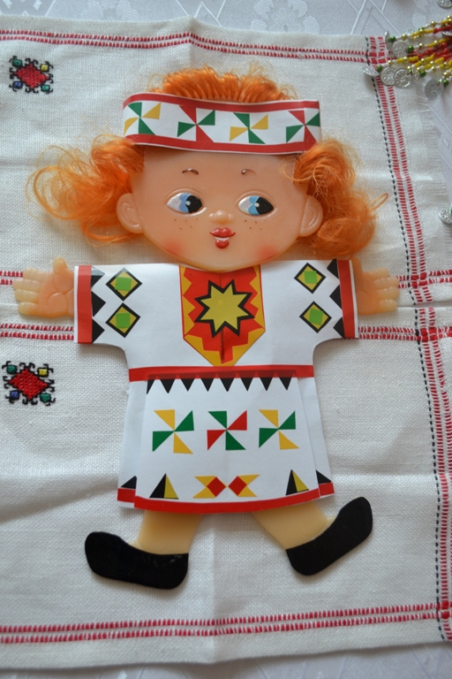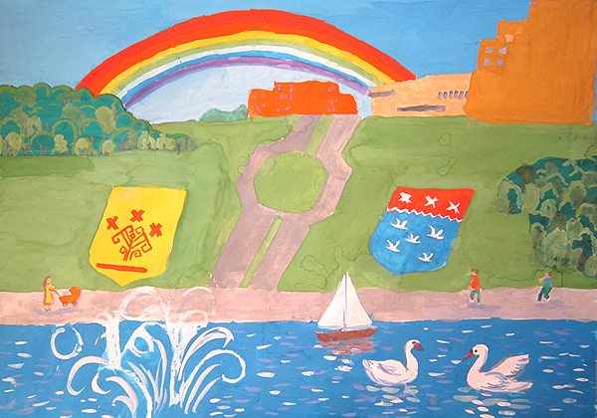

Литература
- Алёшина Н. В. Знакомим дошкольников с родным городом. - М.: ТЦ Сфера, 1999. - 112 с.
- Алёшина Н. В. Патриотическое воспитание дошкольников. - М.: ЦГЛ, 2004. - 156 с.
- Васильева Л.Г. Программа этнохудожественного развития детей 2-4 лет «Узоры чувашской земли»: примерная парциальная образовательная программа. – Чебоксары: Чуваш. кн. изд-во, 2015.
- Васильцова З.И. Мудрые заповеди народной педагогики.- М.: Педагогика, 1983.
- Кондрыкинская Л. А. С чего начинается Родина. - М. Т. Ц. Сфера 2005г.
- Коротовских Н. Методическое сопровождение краеведения в ДОУ. /Н.Коротковских / Управление ДОУ //2006.- № 8.
- Комратова Н.Г., Грибова Л.Ф. Моя малая Родина. /Н.Г.Комратова /Управление ДОУ// 2005. №1.
- Николаева Е. И. Программа по приобщению дошкольников к национальной детской литературе «Рассказы солнечного края»: примерная парциальная образовательная программа. – Чебоксары: Чуваш. кн. изд-во, 2015.
- Программа образования ребенка-дошкольника /под рук. Л.В.Кузнецовой//– Чебоксары: Чувашский республиканский институт образования, 2006.
- Программа воспитания ребенка-дошкольника /под рук. О.В.Драгуновой// – Чебоксары, Чувашское книжное издательство, 1995.
- Рыбаков И. Ознакомление с родным городом как средство патриотического воспитания /И.Рыбаков /Дошкольное воспитание// 2003. № 6 .

Постановление Главного государственного санитарного врача РФ от 15.05.2013 № 26 «Об утверждении СанПиН 2.4.1.3049-13 «Санитарно эпидемиологические требования к устройству, содержанию и организации режима работы дошкольных образовательных организаций» // Российская газета. – 2013. – 19.07 (№ 157); Постановление Главного государственного санитарного врача РФ от 19.12.2013 № 68 «Об утверждении СанПиН 2.4.1.3147-13 «Санитарно-эпидемиологические требования к дошкольным группам, размещенным в жилых помещениях жилищного фонда» // Российская газета. – 2014. – 14.02 (№ 34).
Постановление Главного государственного санитарного врача РФ от 15.05.2013 № 26 «Об утверждении СанПиН 2.4.1.3049-13 «Санитарно эпидемиологические требования к устройству, содержанию и организации режима работы дошкольных образовательных организаций» // Российская газета. – 2013. – 19.07(№ 157).

